Индивидуальное задание №5:Дана строка. Вывести все слова, начинающиеся на букву "а" и слова оканчивающиеся на букву "я".

Код программы:
str = "Для меня купили апельсин"
for i in str.split():
if (i.startswith("а") or i.endswith("я")):
print(i)
Программа:(см.рис.1)
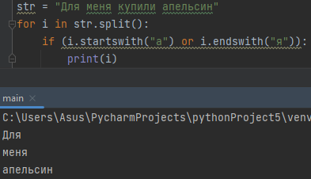
(рис.1)

